2019年度事例研究レポート

**遺伝的アルゴリズムを用いた進化計算コンペレポート**

学籍番号：1772064　氏名：西田　凌

1. **はじめに**

高齢者介護福祉サービス問題の解法としてハーモニーサーチによる手法が提案されているが、他の進化計算アルゴリズムに基づく手法は検討されていない。

ここで高速に処理をすることが可能な遺伝的アルゴリズムの適用を考えた。

1. **政策手段パッケージ探索問題**

　本節では、先行研究における政策手段パッケージ探索問題を都市マイクロシミュレーションモデルによる立地者の移動を組み込んだ形式により再定義し、問題の一例を示した上で、全探索による解放の計算量について問題点を指摘する。

* 1. **定義**

政策手段パッケージ探索問題は、複政策による政策パッケージの構築において、最も望ましい政策手段の組み合わせを決定するための最適化問題である。

　提供する公共サービスの最低水準を保つことを制約条件とし、財政支出を算出する関数を目的関数とする。財政支出は、ある政策手段の組み合わせを講じたと仮定してマイクロシミュレーションを用いた立地主体の移動を実行し、得られた立地主体分布の結果に基づいて算出される。制約条件を満たしつつ、目的関数の値を最小とするような政策手段の組み合わせが最適解となる。

**（2）高齢者介護福祉サービス問題の設定**

本研究では、立地主体として高齢者を取り扱い、移転補助金に関する政策手段によりその移転行動が変化する状況下での、高齢者の介護福祉サービスに関する行政費用の最小化問題を設定する。以下では、評価実験で使用する本問題について詳細を述べる。

　　高齢者介護福祉サービスにおける行政費用最小化問題では、介護福祉施設の配置 $W$ 及び都心ゾーンへ移転した際に支給される補助金 $C_{m}$ という2つの政策手段 $P=\{W,C_{m}\}$ を決定する。問題設定と目的関数、制約条件を以下のように定義する。

【問題設定】

・図-1に示すような $X×Y$ メッシュの2次元仮想都市に、N個の介護福祉施設を配置する。 $X×Y$ 個のゾーンのうち、 $X_{e}×Y_{e}$ 個を都心ゾーン、残りの($XY×X_{e}Y_{e}$)個を周辺ゾーンとする。

・1ゾーンあたり $P_{0}$ 人の高齢者が居住しており、補助金額に関する施策に応じて、周辺ゾーンに居住する高齢者が都心ゾーンへ移転するものとする。1人あたりの移転補助金が $C_{m}$ 円の場合の移転確率 $R_{m}$%は、移転補助金が高いほど移転する確率は高くなるものとして式(1)で表す。ここで、α、β、γはパラメータである。

$R_{m}=\frac{α}{\exp\left(-β⋅C_{m}+γ\right)}$**(1)**

・周辺ソーン居住する高齢者の都心ゾーへの移転は、移転確率 $R_{m}\left(C_{m}\right)$ に基づくマイクロシミュレーションで決定される。移転するか否かを確立 $R_{m}\left(C_{m}\right)$ に基づいてモンテカルロ法で決定し、移転する場合は移転先の都心ゾーンをランダムに選択する。シミュレーションの結果、移転した高齢者の総数を $P_{m}\left(R_{m}\left(C_{m}\right)\right)$、移転後の各ゾーンの高齢者分布を $P\left(C_{m}\right)$ で表す。

・高齢者は、 $R_{W}$ (回/人・日)のサービス受給率で最寄りの介護福祉施設に移送サービスを利用して通う。最寄り施設が複数ある場合は、ゾーン内の全高齢者を各施設に均等に割り当てる。

・図―1に示すように、縦横の隣接ゾーンを結ぶ道路が格子状に配置されており、隣接ゾーンへの移動にはT分、同一ゾーン内の移動にはT/2分かかる。1分あたりの移送サービス費用は $C_{W}$ 円である。

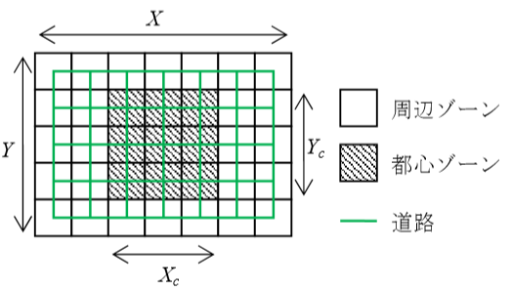

**図-1**　2次元仮想都市

・介護福祉施設の新設および10年間の維持管理には $C_{b}$ 円かかるものとする。

【目的関数】

・移転補助費用 $C_{M}\left(C_{m}\right)$ は、移転高齢者の総数 $P_{m}\left(R_{m}\left(C_{m}\right)\right)$ により、式(2)で算出される。

$C_{M}\left(C_{m}\right)$ = $\left(C_{m}\right)$・ $P_{m}\left(R_{m}\left(C_{m}\right)\right)$ (2)

・各ゾーンから施設までの移動時間は介護福祉施設の配置 $W$ により決定される。施設までの移動時間と居住者数の積を、すべてのゾーンに関して合計した値を $T\left(W,P\left(C_{m}\right)\right)$ とすると、10年間の移送サービス費用の総和 $C_{w}\left(W{,C}_{m}\right)$ は式

(3)で求められる。

$C_{w}\left(W{,C}_{m}\right)$ = $T\left(W,P\left(C_{m}\right)\right)$・ $C_{w}$・ $R_{w}$ ×2×365×10　　　　　　　　　　　　　　　　(3)

・移転補助費用 $C_{M}\left(C_{m}\right)$、10年間の移送サービス費用 $C_{w}\left(W{,C}_{m}\right)$、配置の $W$ の下での $N\left(W\right)$ 箇所の介護福祉施設の新設及び10年間の維持管理費用 $C_{b}$・ $N\left(W\right)$ の財政支出合計を求める関数を本題における目的関数 $E\left(W{,C}_{m}\right)$ とする。

$E\left(W{,C}_{m}\right)$　　= $C_{M}\left(C_{m}\right)$ + $C_{w}\left(W{,C}_{m}\right)$

${+C}_{b}$・ $N\left(W\right)$ (4)

【制約条件】

・介護福祉施設までの移動時間は $T_{max}$ 分を上限とする。

・1施設当たりの受け入れ高齢者数は $P_{max}$ 人を上限とする。

**(3)　計算量**

　政策手段パッケージ探索問題の最適解を求めるためには、すべての政策手段の組み合わせに関して制約条件の充足を確認するとともに、財政支出を算出しなければならない。前節で示した高齢者介護福祉サービス問題の解探索手順を図-2に示す。ここで、政策手段集合PESTは、施設配置の集合WSETと移転補助金額の集合CMESTの直積であり、Ncmは移転補助金額の種類数を表す。

　WSET={Wi | 1<i<2XY} (5)

CMSET= (6)

(7)

　移転補助金を0円から100万円までに5万円ごとに変化させると、移転補助金額の種類数Ncmは21通り、介護福祉施設の配置の数|WSET|は2のXY乗通りなので、政策手段の組み合わせは21×２のXY乗通りとなる。X=5、Y=5と小さな値を設定しても、704,643,072通りと膨大な組み合わせとなる。財政支出の算出にはマイクロシミュレーションの実行が必要になるので、１つの政策手段の組み合わせに関する処理にもある程度の時間を要する。実問題への適応を視野に入れると、全探索による解法は現実的ではなく、実時間での探索を可能とする手法が必要不可欠であるといえる。

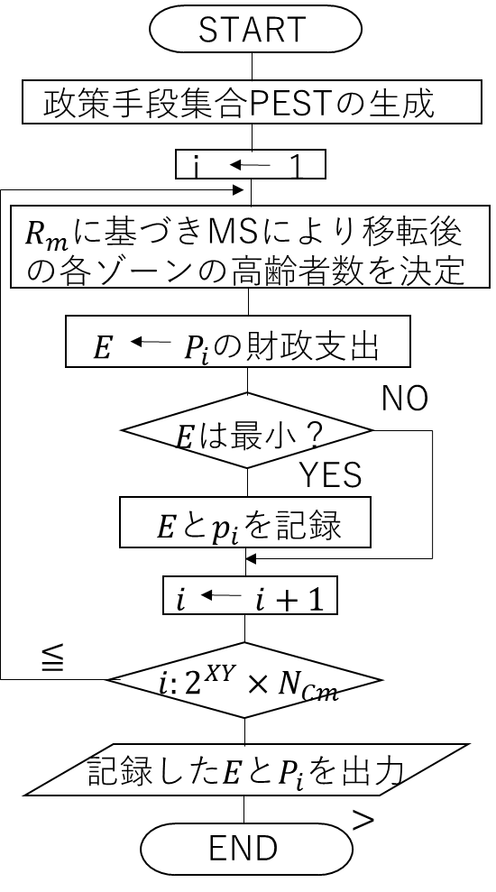

**図-2**

高齢者介護福祉サービス問題の解探索手順